**Teoria:**

1. O que são **Classes abstratas**?
2. Explique para servem os seguintes componentes da biblioteca **java.sql**:
   1. Connection
   2. PreparedStatement
   3. CallableStatement
   4. ResultSet
3. Diferencie os formatos **XML** e **JSON**.

**Prática:**

1. Crie um projeto JAVA contendo a seguinte entidade:

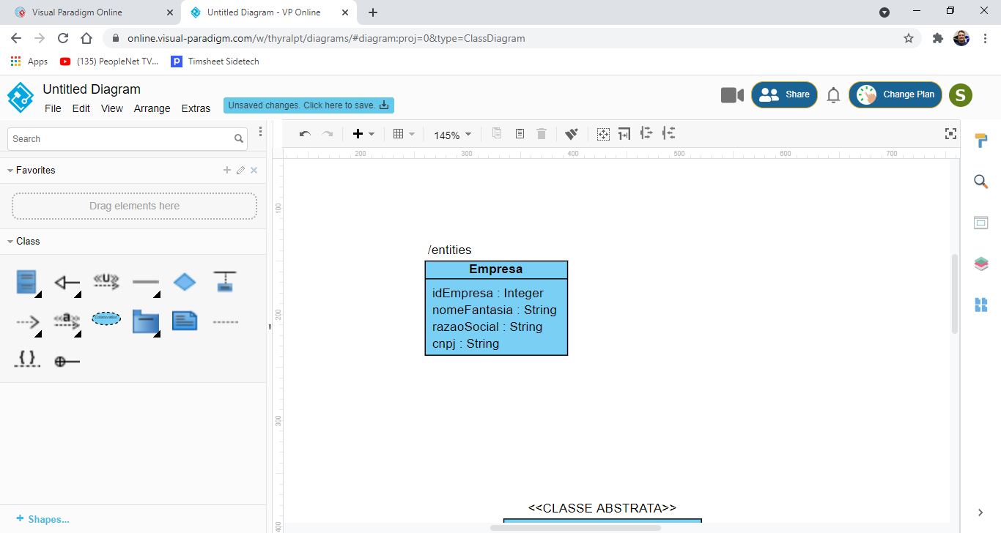

1. Desenvolva uma classe abstrata para definir um método padrão de exportação de dados de empresa. Em seguida, herde a classe abstrata fazendo a implementação do método para gerar arquivos de extensão XML e de extensão JSON.

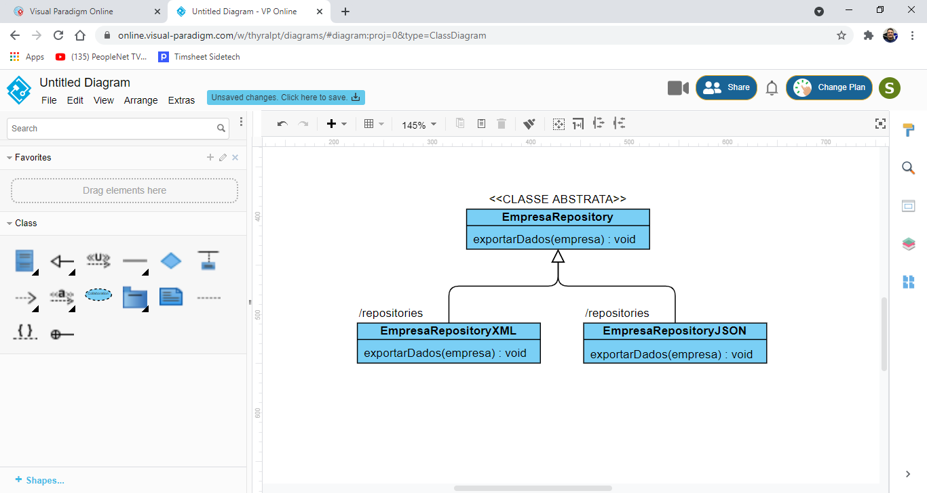

1. Demonstre a execução na classe **Program.java**